Automatyczne publikowanie rozkładów zajęć

Wstęp 2

Przygotowanie do automatycznej publikacji 2

Uruchamianie automatycznej publikacji 4

Jak ograniczyć publikację do określonych grup, wykładowców i zasobów ? 5

Cykliczne uruchamianie publikacji danych 6

Automatyczne przenoszenie plików na serwer 6

Testowanie połączenia ftp 8

Wysyłanie pliku na server 9

Pobieranie pliku z serwera 10

Publikacja za pomocą poczty elektronicznej 11

Dla wnikliwych 12

Co zawierają pliki danych ? 12

Rozwiązywanie problemów 13

## Wstęp

To rozszerzenie dostępne jest dla użytkowników, którzy kupili licencję lub odświeżyli licencję po dniu 2013.05.19 lub posiadają wykupioną usługę serwisową.

Opublikowanie rozkładów zajęć w formie witryny www lub w formie rozkładu zajęć Google można wykonać na dwa sposoby:

1. ***Ręcznie***. W tym celu uruchamiamy program Plansoft.org i wybieramy polecenie menu ***Narzędzia->Utwórz witrynę www*** lub **Narzędzia->*Eksportuj do Google Kalendarza***
2. ***Automatycznie***. W tym trybie specjalny plik w sposób automatyczny uruchamia program Plansoft.org, loguje się do bazy danych, wybiera odpowiedni semestr oraz inne ustawienia i eksportuje dane, bez jakiejkolwiek interakcji ze strony użytkownika. Czynność automatycznego publikowania może być inicjowana przez użytkownika, może też być wykonywana całkowicie bezobsługowo w ustalonych dniach i godzinach.

Funkcja automatycznej publikacji jest niezwykle przydatna w następujących sytuacjach:

* Gdy zachodzi często potrzeba publikacji rozkładów zajęć;
* Gdy publikacja rozkładu zajmuje dużo czasu. W takim przypadku można tak skonfigurować oprogramowanie, że rozkłady będą publikowane w nocy.

Niniejszy rozdział opisuje krok po kroku jak wykonać wszystkie polecenia konieczne do automatycznej publikacji rozkładów zajęć:

* Przygotowanie do automatycznej publikacji;
* Uruchamianie automatycznej publikacji na żądanie;
* Okresowe, w pełni automatyczne publikowanie rozkładów:
  + Tworzenie zaplanowanych zadań, uruchamianych w ustalonych momentach czasu;
  + Omówienie możliwych sposobów przesłania plików na serwer;
  + Publikacja danych za pomocą email.

## Przygotowanie do automatycznej publikacji

Aby publikować rozkład w sposób automatyczny musimy utworzyć plik sterujący, którego uruchomienie spowoduje utworzenie rozkładów. Utworzenie tego pliku jest bardzo proste, wystarczy wykonać następujące kroki:

1. Uruchom program Plansoft.org i wykonaj wszystkie czynności tak, jak gdyby rozkłady zajęć były publikowane ręcznie. Procedura ręcznej publikacji rozkładów zajęć w formie witryny www i kalendarzy Google została opisana szczegółowo w innych rozdziałach podręcznika użytkownika, w tym punkcie zamieszczamy skrócony opis:

* Zaloguj się do programu;
* W oknie głównym wybierz semestr oraz (opcjonalnie) rolę;
* Uruchom okno do publikacji witryny;

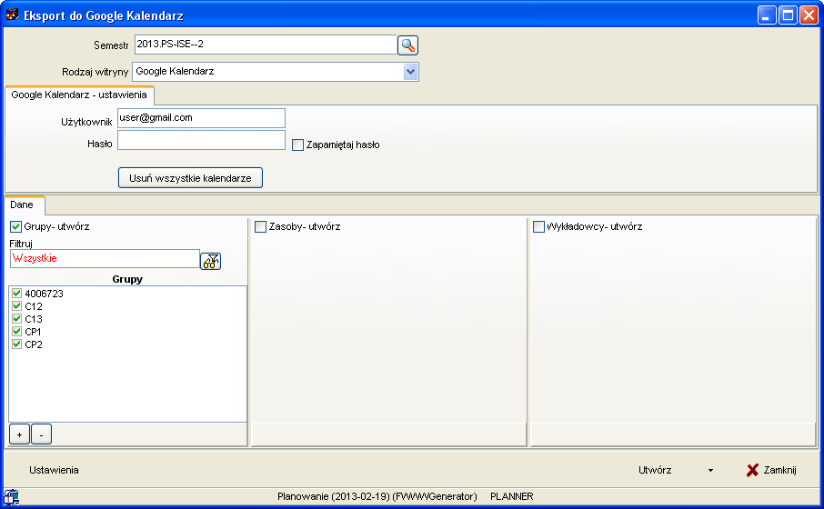

* Wybierz rodzaj publikacji( strona www lub Google kalendarz);
* Wprowadź inne wymagane parametry jak nazwa konta Google, hasło Google itp.
* Zaznacz, czy chcesz drukować witrynę dla grup lub/i wykładowców lub/i pozostałych zasobów;
* Naciśnij przycisk Ustawienia w celu ustawienia lub potwierdzenia szczegółowych ustawień publikacji.

1. Następnie wybierz polecenie *Automatyczny eksport danych* z menu podręcznego znajdującego się przy przycisku *Utwórz* w oknie do publikacji rozkładów zajęć.

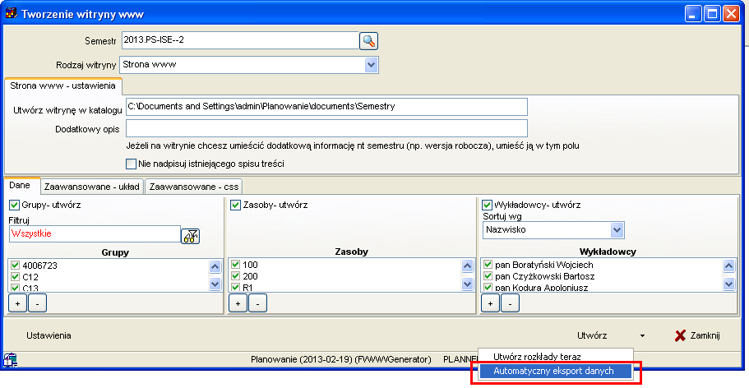

* Pojawi się okno zapisu plików na dysku. Wybierz odpowiednią lokalizację na dysku, a następnie naciśnij przycisk *Zapisz*. Zaleca się, aby zapisać pliki w jednym wspólnym folderze o znaczącej nazwie, nawiązującej do operacji, która została zautomatyzowana np. ***Automatyczna_publikacja_semestru_2013_06*** ( Chodzi o to, że program tworzy pliki z kodem przeznaczonym dla maszyny, kłopotliwym dla odczytania przez człowieka, po samej zawartości plików trudno byłoby się zorientować co te pliki robią).

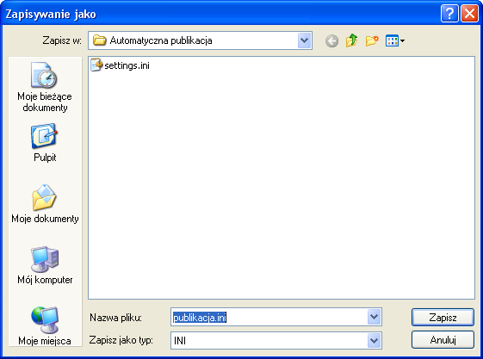

* Po poprawnym zapisaniu pliku pojawi się informacja:

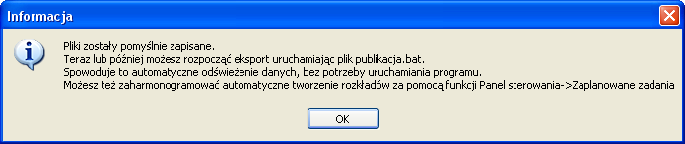

Gratulujemy ! Od tego momentu możesz publikować rozkłady zajęć w sposób automatyczny.

## Uruchamianie automatycznej publikacji

W celu automatycznego uruchomienia publikacji danych po prostu otwórz za pomocą Eksploratora Windows folder, w którym zostały zapisane pliki i uruchom plik ***publikacja.bat***

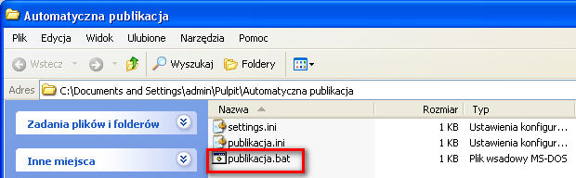

Plik publikacja.bat wykonuje polecenia zapisane w pozostałych dwóch plikach:

* Loguje się do programu Plansoft.org
* W oknie głównym wybiera semestr oraz (opcjonalnie) rolę
* Uruchamia okno do publikacji witryny itd., następnie uruchamia publikację, a po zakończonej operacji zamyka program.

### Jak ograniczyć publikację do określonych grup, wykładowców i zasobów ?

W trybie automatycznej publikacji rozkładów zajęć nie działa funkcjonalność włączania/wyłączania obiektów (grup, wykładowców, zasobów) do publikacji, przedstawiona na rysunku poniżej. Publikacja dotyczy zawsze wszystkich obiektów, które w wybranym semestrze miały zaplanowane zajęcia, co w większości przypadków jest rozwiązaniem optymalnym.

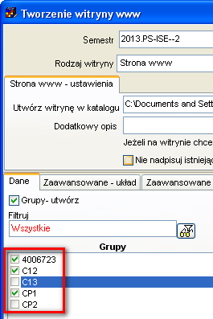

Co zrobić w sytuacji, gdy chcemy ograniczyć publikację tylko do wybranych obiektów ? W tym celu należy posłużyć się funkcjonalnością, które dostarczają role. Funkcjonalność ról zostaną opisana w oddzielnym rozdziale, w skrócie należy wykonać następujące czynności:

1. Utwórz nową rolę za pomocą funkcji ***Słowniki>Planiści***
2. Uruchom funkcję ***Narzędzia administracyjne>Uprawnienia do obiektów*** i przydziel nowoutworzonej roli wykładowców, grupy i inne zasoby
3. Za pomocą funkcji ***Uprawnienia do obiektów*** przydziel również rolę do użytkowników, którzy z roli będą korzystać
4. Wybierz rolę w panelu głównym. Od tej pory zobaczysz tylko zasoby przydzielone roli ( a nie zasoby przydzielone do użytkownika ).

### Cykliczne uruchamianie publikacji danych

Publikacja danych może odbywać się całkowicie automatycznie w terminach określonych za pomocą harmonogramu. W tym celu należy skorzystać z funkcji ***Zadania zaplanowane***, dostępnej w systemie Windows. Zaplanowane zadania to bardzo rozbudowana i użyteczna funkcjonalność pozwalająca na cykliczne uruchamianie dowolnych programów. Szczegółowy opis tej funkcji znajduje się w podręczniku użytkownika systemu operacyjnego i wybiega poza zakres niniejszej dokumentacji.

Aby utworzyć zadanie zaplanowane:

1. Uruchom panel sterowania systemu operacyjnego
2. Wybierz polecenie zadania zaplanowane
3. Wybierz polecenie ***Dodaj zaplanowane zadanie***

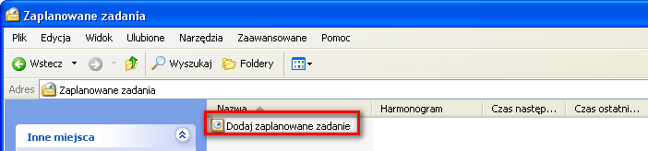

1. Postępuj zgodnie ze wskazówkami kreatora, który zostanie wyświetlony.

Problem ze skorzystaniem z funkcji zadania zaplanowane ?

Skontaktuj się z nami, chętnie pomożemy !

Pamiętaj o następujących zasadach:

- Aby funkcja zadania zaplanowane mogła zadziałać, komputer musi pozostać włączony

- W trakcie działania funkcji zaplanowane zadania użytkownik nie powinien pracować na komputerze. Chodzi o to, że funkcja będzie powodowała pojawianie się okien, które będą przeszkadzały w normalnej pracy.

## Automatyczne przenoszenie plików na serwer

Podczas publikowania rozkładów zajęć w formie Kalendarzy Google, rozkłady są przenoszone wprost na serwer Google w Internecie, problem przenoszenia danych na serwer nie występuje.

Z kolei, podczas tworzenia witryny www musimy umieścić pliki na serwerze. Klasyczne rozwiązanie stosowane najczęściej polega na tym, że po utworzeniu plików na stacji roboczej są one przekazywane Administratorowi serwisu www, który umieszcza je na stronie. Pliki są albo przesyłane pocztą elektroniczną albo przekazywane za pomocą pendrive.

Istnieje możliwość automatycznego przeniesienia utworzonej witryny www na serwer. Sposób przeniesienia zależy od konfiguracji systemu na Uczelni, dlatego nie możemy wskazać uniwersalnej recepty. Pliki można przenosić na dwa sposoby:

1. ***Współdzielony katalog***. W tym wariancie prosimy Administratora sieci, aby tak skonfigurował środowisko, aby katalog na serwerze www został udostępniony na naszej stacji roboczej. Na rynku istnieje wiele rozwiązań pozwalających wdrożenie tego rozwiązania np. oprogramowanie Samba, pozwala na udostępnianie katalogów nawet pomiędzy różnymi systemami operacyjnymi (windows, unix). Wówczas wpisujemy nazwę udostępnionego katalogu w polu ***Utwórz witrynę w katalogu***. To wszystko. Łatwe, prawda ?

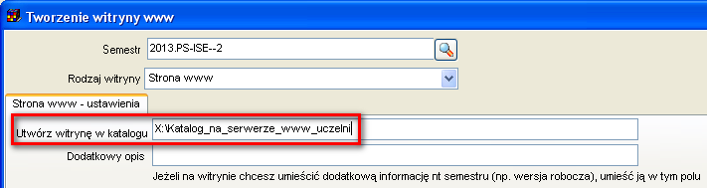

1. ***Ftp***. Jeżeli nie jest możliwe utworzenie współdzielonego katalogu, do przeniesienia plików można użyć oprogramowania, które wysyła pliki poprzez protokół ftp. Firma ***Software Factory*** rekomenduje w tym celu użycie darmowego oprogramowania winscp, które pozwala na całkowite zautomatyzowanie procesu przenoszenia danych. Winscp obsługuje zarówno tradycyjny protokół ftp, jak również sftp i scp. Przenoszenie plików może być wykonywane cyklicznie i bezobsługowo jako, że Winscp posiada funkcję uruchamiania w trybie poleceń systemu Windows.

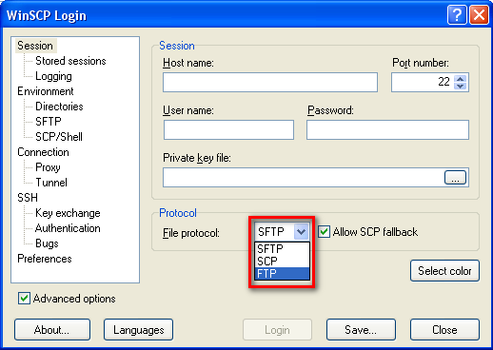

W stronie produktu Winscp znajduje się mnóstwo przykładów i wskazówek, jak korzystać z programu. W celu zilustrowania zasady działania programu przytoczmy kilka prostych przykładów:

#### Testowanie połączenia ftp

Plik: winscp_execute_test_conn.bat

"C:\Program Files\WinSCP3\winscp.exe" /console /script=winscp_test_conn.txt

Plik winscp_test_conn.txt

open PZU_DEV

call echo "type exit"

PZU_DEV to nazwa połączenia zapisana w programie winscp:

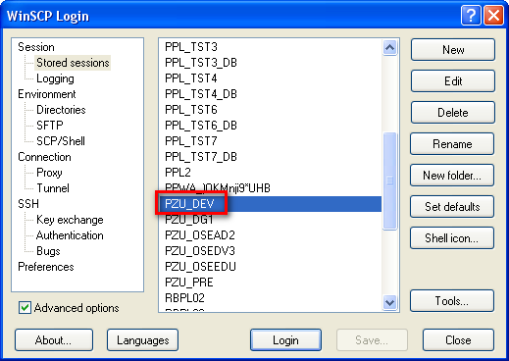

#### Wysyłanie pliku na server

Tworzymy a następnie uruchamiamy plik winscp_execute_upload.bat

"C:\Program Files\WinSCP3\winscp.exe" /console /script=winscp_execute_upload.txt

Zawartość pliku winscp_execute_upload.txt:

open PZU_DEV

option batch on

option confirm off

call cd $XXEXT_TOP

mkdir xxtmp

cd xxtmp

option transfer automatic

put * *

chmod 777 upload.sh

call upload.sh apps apps

get *.log log.2008.09.13_20.18.01\*

get *.out log.2008.09.13_20.18.01\*

cd ..

rmdir xxtmp

close

exit

#### Pobieranie pliku z serwera

Tworzymy a następnie uruchamiamy plik winscp_execute_download.bat

"C:\Program Files\WinSCP3\winscp.exe" /console /script=winscp_execute_download.txt

Plik winscp_execute_download.txt:

open PZU_DEV

option batch on

option confirm off

call cd $XXEXT_TOP

mkdir xxtmp

cd xxtmp

option transfer automatic

put download.sh download.sh

chmod 777 download.sh

call download.sh apps apps

get *.log log.2013.09.13_20.18.01\*

get *.out log.2013.09.13_20.18.01\*

rm *.log

rm *.out

get * *

cd ..

rmdir xxtmp

close

exit

## Publikacja za pomocą poczty elektronicznej

Utworzone rozkłady zajęć mogą być w łatwy sposób wysyłane do użytkowników za pomocą poczty elektronicznej.

W celu wysłania maili w sposób automatyczny:

1. Utwórz na dysku plik wyślij_email.vbs. Istotne jest rozszerzenie pliku – musi być to .vbs, jest to informacja dla systemu, że skrypt wewnątrz pliku został napisany w języku Visual Basic script.
2. Skopiuj do pliku następującą zawartość:

Przykładowa zawartość pliku wyślij_email.vbs

|  |
| --- |
| Set objEmail = CreateObject("CDO.Message")  objEmail.From = "no-reply@plansoft.org"  objEmail.To = "uzytkownik@uczelnia.org"  objEmail.Subject = "Raport obciążenie wykładowcy"  objEmail.Textbody = "Sekcja planowania przesyła raport obciążenia wykładowcy" & _  "Ten email został utworzony automatycznie, proszę na niego nie odpowiadać"  objEmail.AddAttachment ("E:\Webapps\raport1.xls")  objEmail.AddAttachment ("E:\Webapps\raport2.xls")  objEmail.Configuration.Fields.Item _  ("http://schemas.microsoft.com/cdo/configuration/sendusing") = 2  objEmail.Configuration.Fields.Item _  ("http://schemas.microsoft.com/cdo/configuration/smtpserver") = "smtp.plansoft.org"  objEmail.Configuration.Fields.Item _  ("http://schemas.microsoft.com/cdo/configuration/smtpserverport") = 25  objEmail.Configuration.Fields.Update  objEmail.Send |

1. Zamień w pliku fragmenty zaznaczone żółtym kolorem:
   1. Do kogo email ma zostać wysłany (adres lub adresy email)
   2. Temat i treść emaila
   3. Nazwy plików załączników
   4. Parametry połączenia z serwerem pocztowym.
2. Uruchom plik wyślij_email.vbs w celu przetestowania.
3. Za pomocą funkcji Zaplanowane zadania skonfiguruj system tak, aby email był wysyłany w sposób automatyczny w ustalonych odstępach czasu.

## Dla wnikliwych

#### Co zawierają pliki danych ?

Plik **publikacja.bat** zawiera polecenie uruchomienia aplikacji Plansoft.org w trybie automatycznego logowania i publikacji danych. W wierszu poleceń zapisana jest nazwa użytkownika, hasło użytkownika ( w formie zaszyfrowanej ), id połączenia do bazy danych oraz ścieżka do pliku ***publikacja.ini***. w którym zapisane są polecenia do wykonania po zalogowaniu.



Rys. Przykładowa zawartość pliku publikacja.bat

Plik **publikacja.ini** zawiera informacje, jaki semestr ma zostać wybrany (Periodname), rodzaj publikacji (GenType), lokalizację, w której mają zostać zapisane pliki (DefaultFolder) i tak dalej.

Parametr PrintSettingsFileName wskazuje na plik, w którym zapisano szczegółowe ustawienia dotyczące publikacji, takie jak rozmiary czcionek, nagłówek, stopka itd.

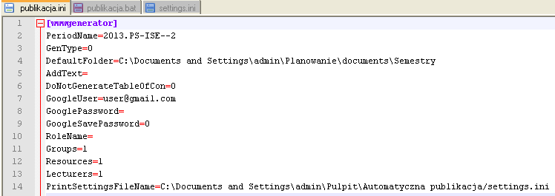

Rys. Przykładowa zawartość pliku publikacja.ini

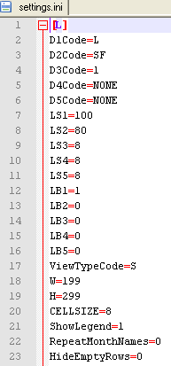

Rys. Przykładowa zawartość pliku settings.ini

#### Rozwiązywanie problemów

Najczęściej spotykane problemy to:

1. Próba uruchomienia plików sterujących z innej lokalizacji, niż tak, w której zostały one utworzone. Ponieważ pliki zawierają bezwzględne ścieżki dostępu, nie można zmieniać ich położenia na dysku. Jeżeli chcesz zmienić ich położenie, po prostu skasuj je i utwórz nowe pliki w nowej lokalizacji.
2. Próba uruchomienia pliku na komputerze, na którym nie zainstalowano aplikacji Plansoft.org. Aplikacja jest wymagana do publikacji rozkładów.
3. Próba uruchomienia plików sterujących po tym, jak zaktualizowano program Plansoft.org. Program Plansoft.org jest nieustannie rozwijany. Może się zdarzyć ( choć nie jest to regułą ), że po pobraniu aktualizacji przestaną działać funkcje automatycznego eksportu. Wówczas po prostu skasuj pliki i utwórz je ponownie w nowej lokalizacji.

Jeżeli rozkłady się nie publikują, mimo, że uruchamiamy plik publikacja.bat, wykonaj następujące czynności:

1. Uruchom okno poleceń systemu Windows. W zależności od wersji systemu operacyjnego czynność tę wykonuje się na różne sposoby np. przez wybranie polecenia w menu „Wiersz poleceń systemu Windows”, lub przez wpisanie polecenia cmd
2. Idź do folderu, w którym zostały zapisany pliki sterujące
3. Uruchom plik publikacja.bat. Ewentualne błędy zostaną wyświetlone w oknie poleceń systemu Windows.

W celu zainstalowania nowej wersji programu należy pobrać aktualizację programu Plansoft.org zgodnie z rysunkiem poniżej.

